Anexo 10 – AUTODECLARAÇÃO ÉTNICO-RACIAL – QUILOMBOLA

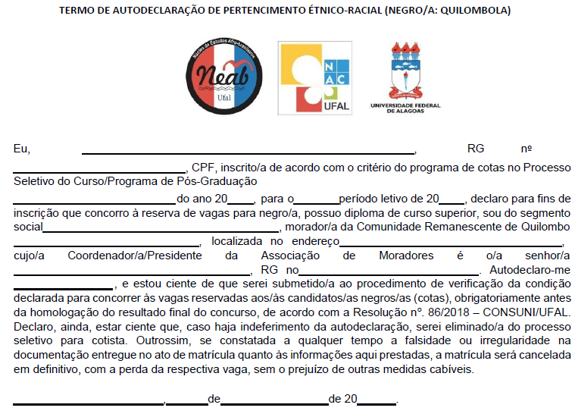

Assinatura do Candidato______________________________________

